Một chiếc radio cầm tay đã phá nát buồng lái của một con tàu

bằng cách nào

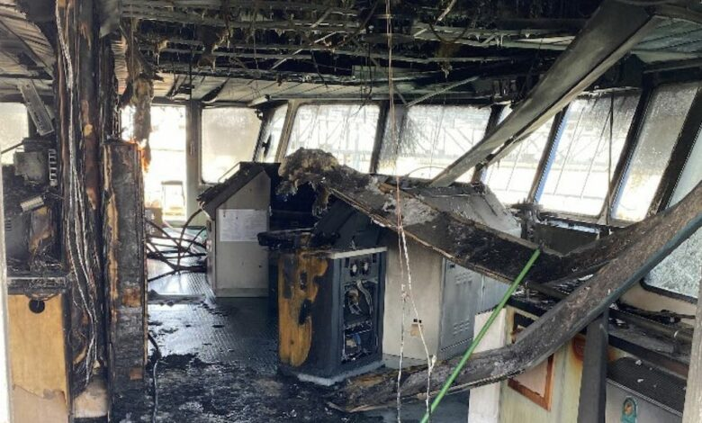
Pin lithium-ion đã tàn phá nhiều con tàu trong những năm gần đây, phần lớn là những tàu chở ô tô và tàu container. Tuy nhiên, ngay cả những cục pin nhỏ – cung cấp năng lượng cho một chiếc máy đàm thoại cầm tay – cũng có thể gây thiệt hại tới hàng triệu đô la.
Ủy ban An toàn Giao thông Quốc gia (NTSB) của Mỹ đã phát hành báo cáo về vụ cháy trên buồng lái (xem ảnh) của con tàu chở dầu thô S-Trust cách đây 12 tháng. Các nhà điều tra đã xác định rằng nhiều khả năng nguyên nhân của vụ cháy là do sự thoát nhiệt của một trong các tế bào điện trong một cục pin lithium-ion của máy đàm thoại cầm tay UHF.
S-Trust được trang bị 20 bộ đàm cầm tay tần số siêu cao (UHF) để thủy thủ đoàn liên lạc trong quá trình hoạt động của tàu. Hai máy được bố trí cho buồng lái là máy Motorola DP4400e (trong ảnh), sử dụng pin lithium-ion và máy Motorola GP328, sử dụng pin hydrua kim loại niken.
Các nhà điều tra tìm thấy phần còn lại của 3 cục pin – một cục pin hydrua kim loại niken và hai cục pin lithium-ion – trên bàn liên lạc. Pin hydrua kim loại niken còn nguyên vẹn; một trong những cục pin lithium-ion được tìm thấy còn nguyên vẹn ở trên phần còn lại của bộ sạc nhưng các nhà điều tra chỉ tìm thấy các thành phần của cục pin lithium-ion thứ hai.
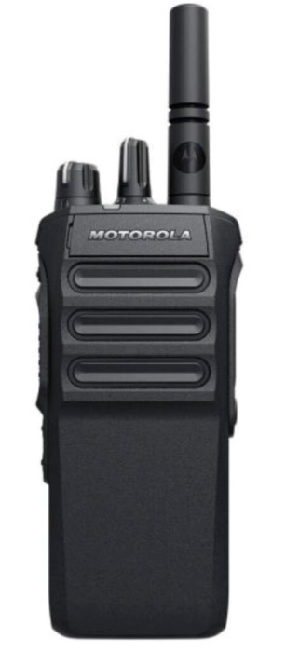
Các vụ nổ pin lithium-ion thường xảy ra do sự thoát nhiệt. Một ánh chớp màu cam ban đầu và làn khói mà dữ liệu video tại thời điểm xảy ra tai nạn (xem bên dưới) thu được có thể là kết quả của việc một trong các tế bào lithium-ion bị mất đã phát nổ do thoát nhiệt.
Khi tàu đã cập bến và bắt đầu hoạt động làm hàng thì việc trực ca trên buồng lái kết thúc nên không có ai trực trên buồng lái vào thời điểm đám cháy bắt đầu. Dấu hiệu đầu tiên mà các thuyền viên nhận ra về khả năng xảy ra hỏa hoạn trên tàu là việc mất nguồn cấp dữ liệu camera mạch kín tới màn hình trong văn phòng của thuyền trưởng.
Sự thoát nhiệt xảy ra khi tế bào pin bị quá nóng và bốc cháy; đó là một phản ứng hóa học và có thể xảy ra với bất kỳ loại pin nào nếu nó bị hỏng, chập điện, quá nóng, bị lỗi hoặc sạc quá mức.
Theo NTSB, thuyền viên có thể giúp ngăn ngừa sự thoát nhiệt và hỏa hoạn bằng cách làm theo hướng dẫn của nhà sản xuất về cách chăm sóc và bảo trì pin lithium-ion; xử lý pin bị hư hỏng đúng cách; tránh sạc mà không được giám sát; và giữ pin và bộ sạc tránh xa nguồn nhiệt và vật liệu dễ cháy.
Ngoài ra, NTSB khuyên các công ty nên đảm bảo rằng pin lithium-ion và các thiết bị sử dụng pin lithium-ion được Phòng thí nghiệm của người bảo hiểm hoặc tổ chức được công nhận khác chứng nhận.
Nếu xảy ra cháy pin lithium-ion, thuyền viên có thể dập tắt đám cháy bằng nước, bọt, CO₂ hoặc hóa chất khô hoặc các chất bột khác. Tuy nhiên, nếu không thể dập tắt đám cháy của pin, thuyền viên cần cố gắng để cho cục pin cháy theo cách kiểm soát được; điều này bao gồm việc theo dõi các tế bào pin gần đó cũng có thể gặp hiện tượng thoát nhiệt và dập tắt các vật liệu dễ cháy khác có thể bắt lửa.
Sự nguy hiểm của việc vận chuyển pin lithium-ion trên tàu đã được nêu rõ trong một báo cáo của Allianz Global Corporate & Specialty, trong đó tổ chức này xếp cháy nổ là nguyên nhân số một gây ra tổn thất bảo hiểm hàng hải tính theo giá trị từ năm 2017 đến năm 2021. Nghiên cứu này được công bố vào tháng 11 năm 2022, cũng tiết lộ nguy cơ hỏa hoạn ngày càng tăng do pin lithium-ion không được bảo quản, xử lý hoặc vận chuyển đúng cách.
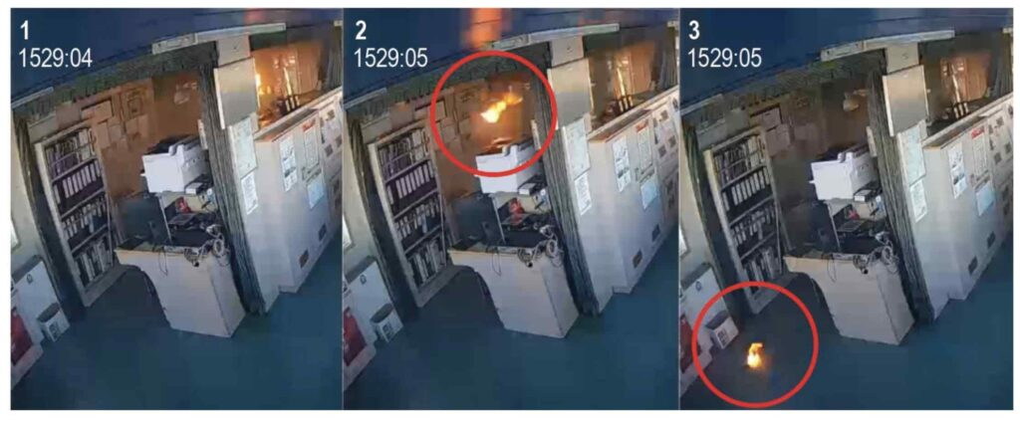
Hình ảnh từ hệ thống camera theo dõi (1) Một vụ nổ thứ hai, (2) một vật đang chý bị văng ra (vật được khoanh tròn màu đỏ) và (3) vật đó, vẫn đang cháy, rơi xuống sàn ((vật được khoanh tròn màu đỏ).
Khi ngọn lửa lan rộng, đoạn video đã ghi lại được một tia sáng thứ hai, sau đó là một vật thể bốc cháy bị văng ra khỏi đám cháy và rơi xuống sàn buồng lái, ở đó nó tiếp tục cháy. Đây rất có thể là tế bào lithium-ion khác bị mất . Dựa trên video, các nhà điều tra xác định rằng tế bào lithium-ion thứ hai bị mất cũng đã gặp hiện tượng thoát nhiệt, rất có thể bắt nguồn từ sức nóng của ngọn lửa bắt đầu từ sự thoát nhiệt của tế bào pin ban đầu.

------------------

